"Читая в первый раз хорошую книгу, мы испытываем то же чувство, как при приобретении нового друга. Вновь прочитать уже читаную книгу - значит вновь увидеть старого друга".

Вольтер

Школьная библиотека укомплектована учебной, художественной, научно-популярной, справочной, отраслевой литературой для школьников и находится в открытом доступе для читателей.

Цели и задачи библиотеки:

- Привлекать учащихся к системному чтению.

- Формировать умение работать с книгой.

- Воспитывать читательский вкус и навыки самостоятельной работы с книгой.

- Развивать познавательные интересы.

- Добиваться большего охвата учащихся систематическим чтением.

- Формировать культуру чтения и пропагандировать библиотечно-библиографические знания, как необходимое условие формирования гармонично развитой личности.

- Вести работу совместно с педагогическим коллективом школы.

- Оказывать помощь учителям в подборе необходимой литературы.

- Развивать сотрудничество с центральной и районной библиотеками.

- Больше внимания уделять индивидуальной работе с читателями.

- Создать ситуацию особого ценностного отношения детей к библиотеке, научить пользоваться, сохранять книги, развивать библиотеку, как живой организм.

- Трансформировать библиотеку в составную часть информационно-ресурсного центра школы.

- Участвовать в проектной деятельности учащихся и учителей.

Документы, регламентирующие работу библиотеки:

- Закон Российской Федерации «Об образовании»

- Федеральный закон «О библиотечном деле»

- Поправки в Федеральный закон "О библиотечном деле"

- Федеральный закон "О защите детей от информации, причиняющей вред их здоровью и развитию"

- Федеральный список экстремистских материалов

- Положение о библиотеке

- Паспорт библиотеки

- Правила пользования библиотекой

- Правила пользования учебниками

- Должностные инструкции работников библиотеки.

Документы учёта фондов:

- Книги суммарного учёта

- Инвентарная книга учёта основного фонда

- Инвентарная книга учёта учебного фонда

- Тетрадь регистрации изданий, не подлежащих учёту

- Тетрадь учёта книг, принятых от читателей взамен утерянных

- Папка актов учёта движения фонда (списание, замена)

- Картотеки учёта учебников и художественной литературы

Структура библиотеки:

Читальный зал - рабочие места для чтения и работы с литературой. Абонемент - зона выдачи учебной и художественной литературы

Структура фондов библиотеки:
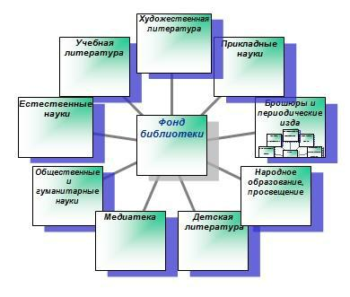

- Общий фонд – 4757;
- Количество художественной литературы — 1893;
- Количество методической литературы — 22
- Количество учебников, используемых в образовательном процессе — 2842.

График работы школьной библиотеки
Наименование

Школьная библиотека

(с. Новониколаевка
ул. Ленина 70 А)

Время работы

Понедельник-пятница: 8:00-9:30; 14:00-16:00
(прием и выдача книг, работа с читателями).

